вересень 2021 р. № 1
Місячник природничого виховання
«Галявина живого і чудесного»
Дорогі школярі, батьки та вчителі!
Сердечно вітаємо Вас з Днем знань і початком навчального року!
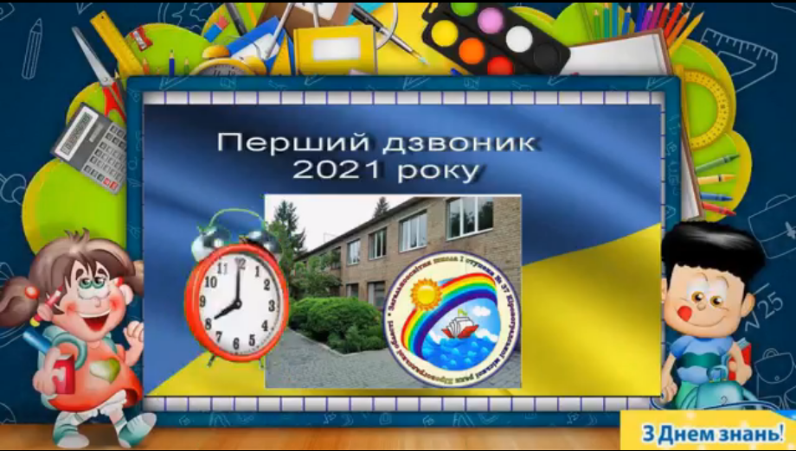
Новий навчальний рік вступає у свої права. Немає свята прекраснішого, ніж свято початку навчання, коли всі раді, на обличчях посмішки. Ми не просто відзначаємо початок нового навчального року, але шануємо працю вчителя і учня, визнаємо важливість та пріоритет знання і науки!

* * * * * *
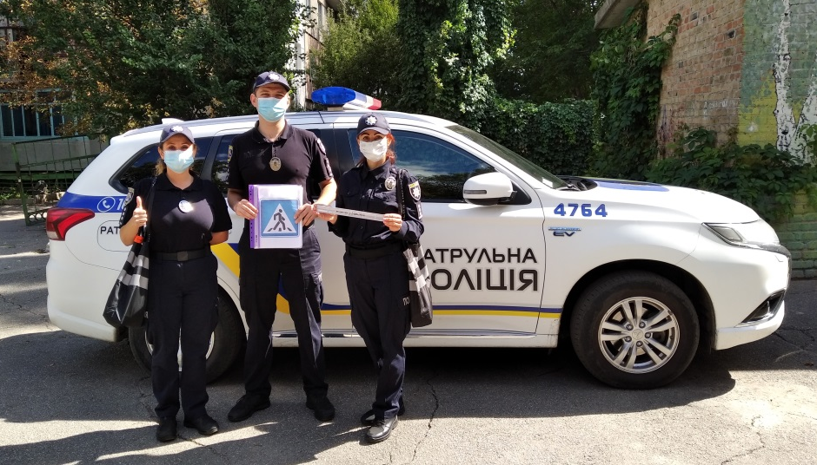
У цьому році до нашої школи працівники поліції завітали раніше, ніж розпочався Тиждень знань безпеки життєдіяльності, але ми їм дуже вдячні, тому що правила безпечної поведінки на дорозі – це важлива і актуальна тема на початку нового навчального року.
Дякуємо інспекторам УПП в Кіровоградській області: Левандовському Антону, Буть Тетяні, Ніколаєвій Галині.

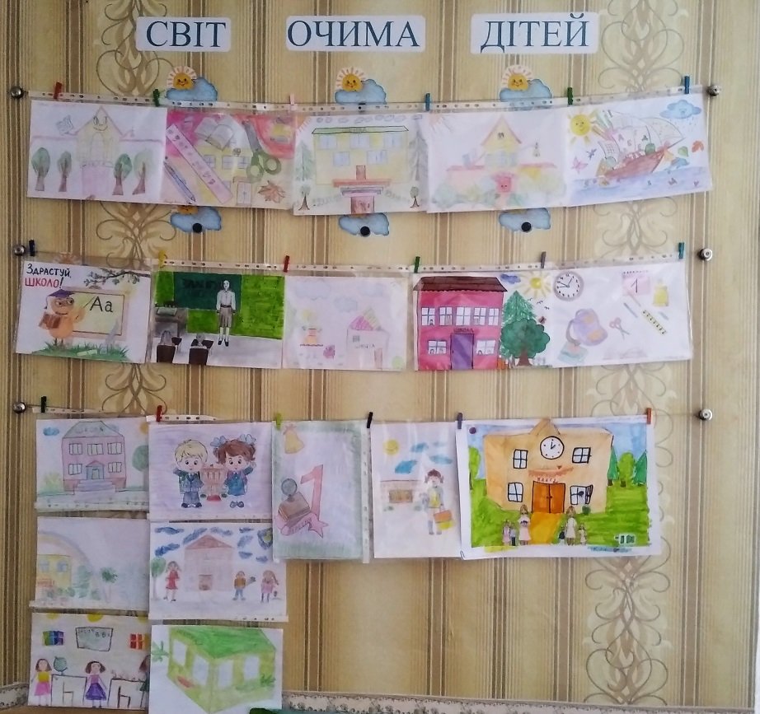
* * * * *
З нагоди відзначення 267-ї річниці заснування міста Кропивницького в нашій школі пройшла виставка малюнків на тему: «Ми любимо тебе, рідне місто!». А також свої творчі роботи на тему: "Здрастуй, школо!" представили учні 1-2 класів.
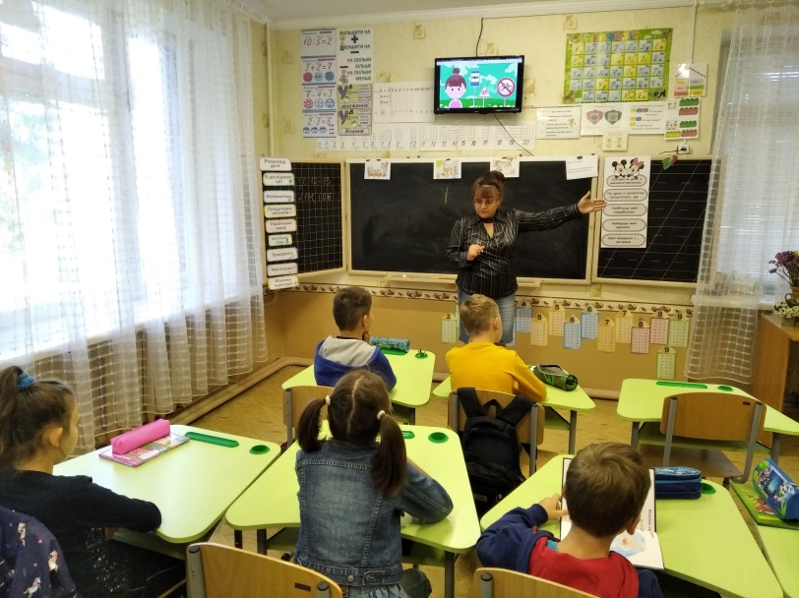
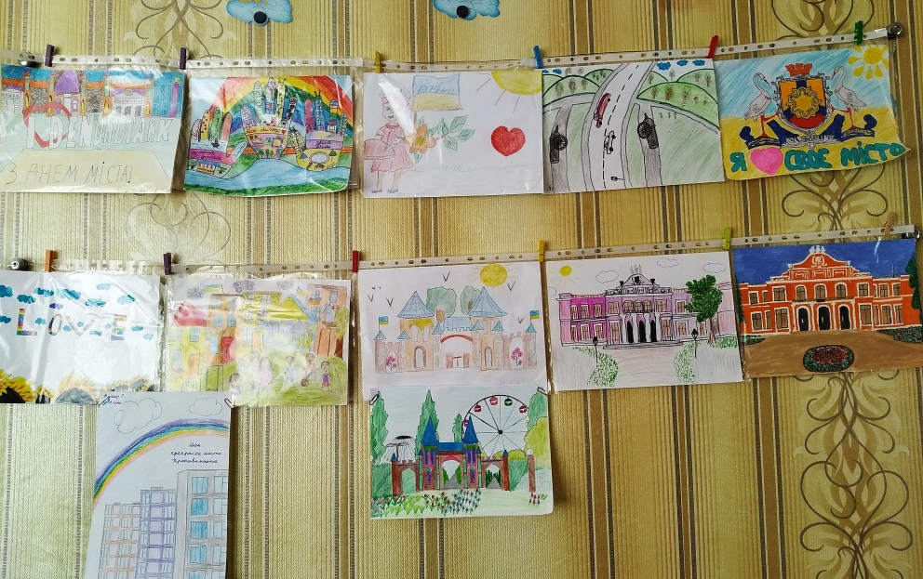
В рамках тижня безпеки життєдіяльності на тему: «Вивчаємо, знаємо, виконуємо!» серед учнів 3-х класів була проведена вікторина на кращого знавця Правил дорожнього руху.

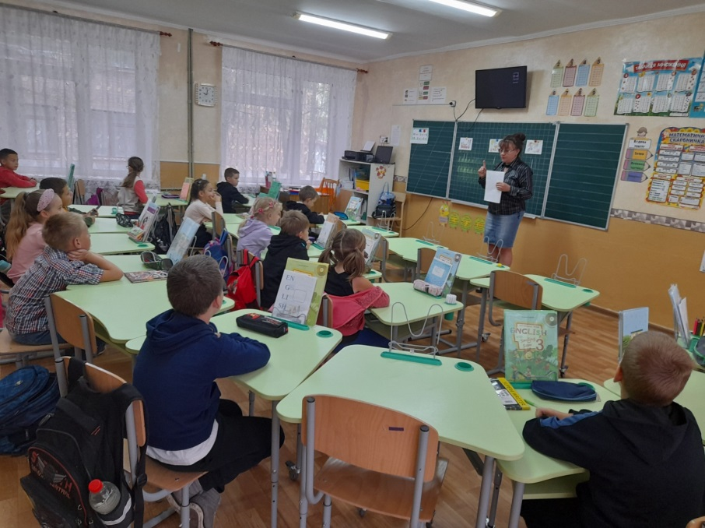

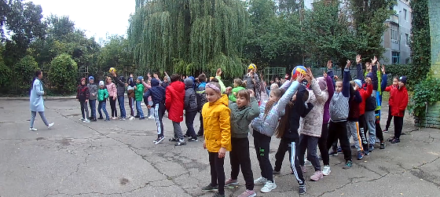
Олімпійський тиждень розпочався з «Веселих стартів». Змагання у 3-х класах пройшли весело та цікаво.

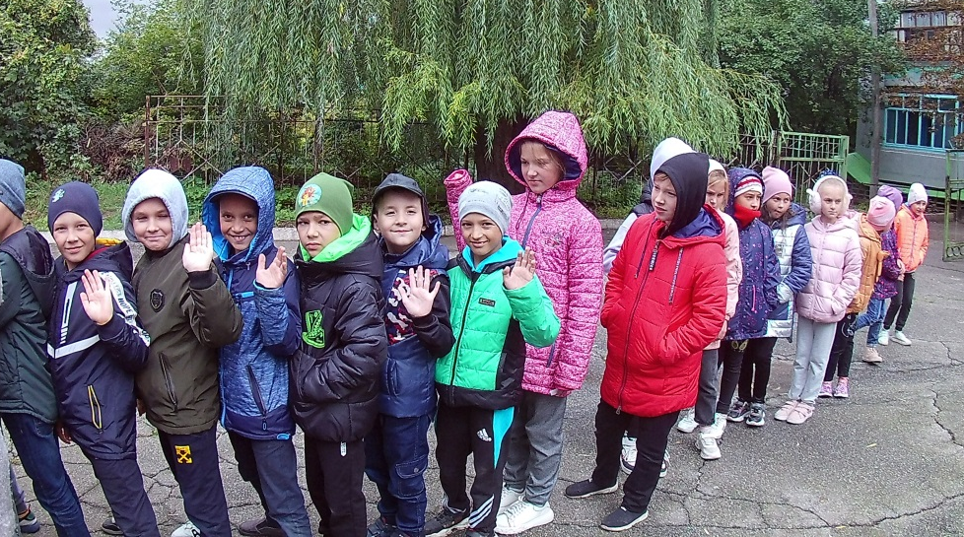
Осіння погода дуже часто буває непередбачувана, але незважаючи на погодні умови учні четвертих класів зберегли «олімпійський спокій» і з задоволенням взяли участь у спортивних змаганнях.
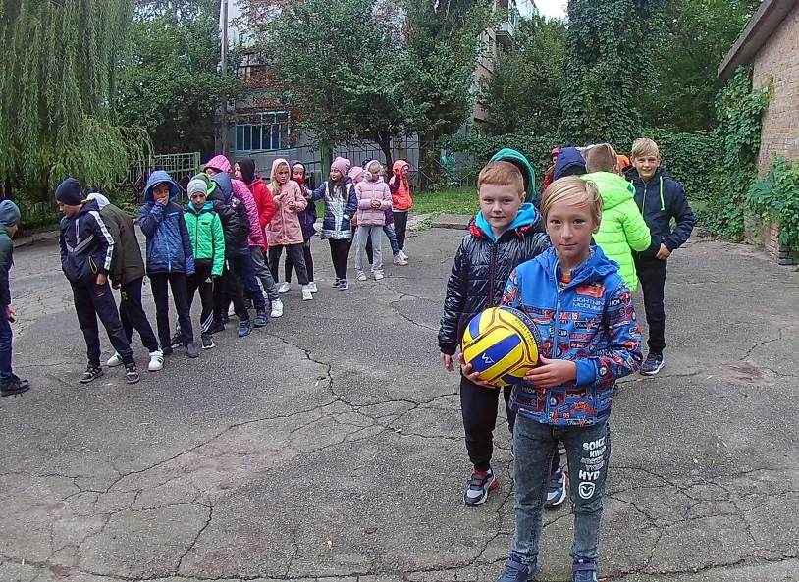

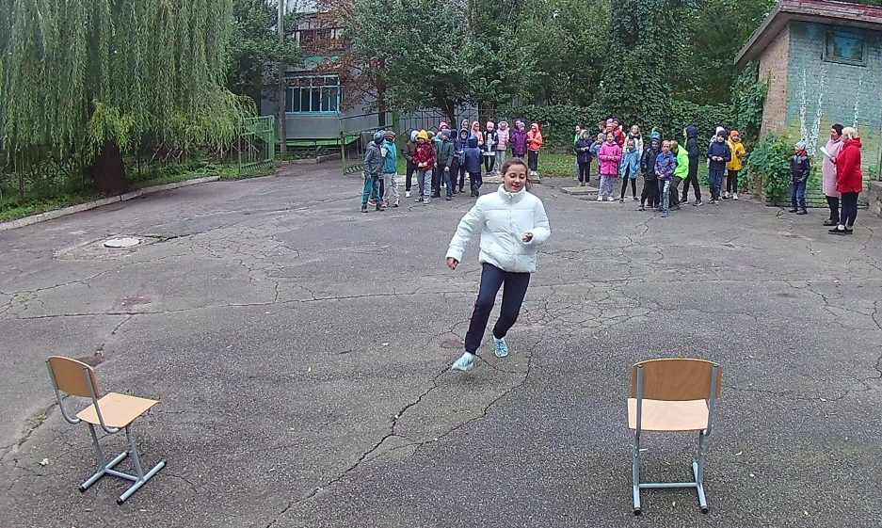

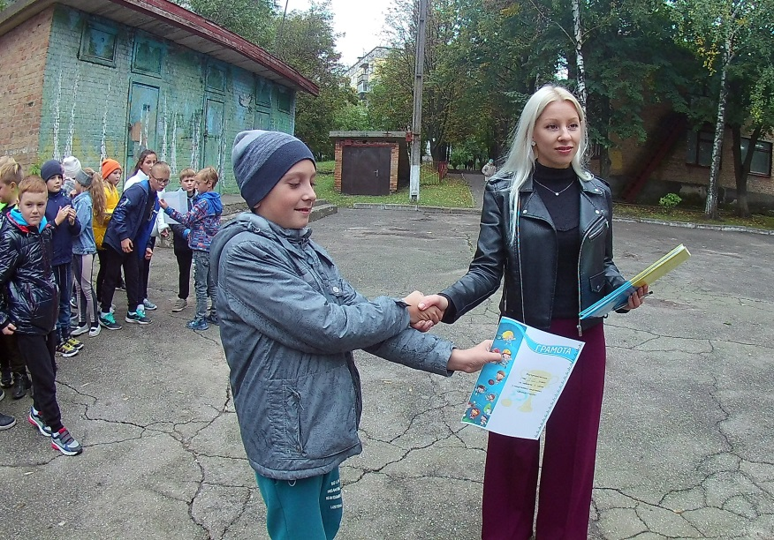

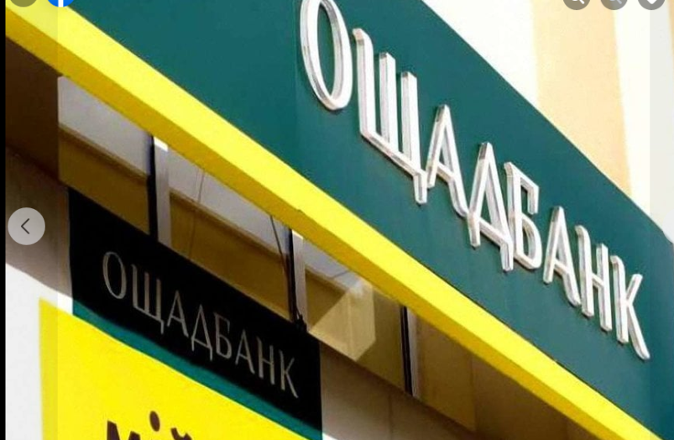
У нашій школі успішно пройшла акція «Монетки дітям». Учні зрозуміли, що кожні 25 копійок наближають онкохвору дитину до одужання. Разом з сотнями інших монет вони перетворюються на потужну допомогу для онкохворих дітей, тому кожен долучився до цієї акції. Всі разом ми зібрали 417 грн. Приєднуйтесь! Допомагати – просто і весело!

